СОДЕРЖАНИЕ

Глава 1. Реализация проекта 2

1.1 Характеристика организаций 2

1.2 Проектирование локальной вычислительной сети для МАОУ «Лицей-интернат №2» 3

1.3 Топология ЛВС 7

1.4 Структурированная кабельная система ЛВС 8

1.5 Подбор оборудование 9

1.6 Матрица доступа 11

1.7 Матрица VLAN и IP-адресов 12

1.8 Провайдер 12

1.9 Бюджет и сроки проекта 12

1.10 Выбор оборудование и настройка 13

1.11 EVE-NG 14

1.12 Конфигурирование Mikrotik 16

1.13 Тестирование локальной вычислительной сети 17

1.14 Профилактические задачи для локальной вычислительной сети 19

1.15 Устранения рисков в локальной вычислительной сети 22

Приложение А 24

Приложение Б 28

Приложение В 43

Приложение Г 49

Приложение Д 53

Глава 1. Реализация проекта

1.1 Характеристика организаций

**МАОУ «Лицей-интернат №2»**

Заказчик проекта, МАОУ «Лицей-интернат №2» – инновационное общеобразовательное учреждение для одаренных детей, находящийся в г. Казань. Основанная в 1992 году в рамках сотрудничества между Республикой Татарстан и Турцией в сфере образования.

**Характеристики отделов**

В МАОУ «Лицей-интернат №2» имеются следующие отделы:

1. Директорская, осуществляет руководством лицея-интерната, выполняет требование вышестоящих органов (Министерство образование РТ и РФ), координирует учебно-воспитательную работу лицея-интерната, обеспечивает административно-хозяйственную деятельность, создаёт условия для сотрудников и учеников.
2. Приёмная, получает необходимые директору сведения от исполнителей, назначает встречи к директору, организует встречи, принимает и отвечает на телефонные разговоры, контролирует основную электронную почту лицея-интерната, принимает документы на подписание.
3. Администрация, формирует учебную программу лицея-интерната, руководят педагогами, выполняют воспитательные работы, работают с расписанием занятий, контролируют образовательным процессом, принимают встречи родителей и учеников.
4. Бухгалтерия, введение бухгалтерского учета, работа с документами финансового характера и учёта, работа с финансами лицея-интерната,
5. Библиотека, учёт книг, выдача и приём книг, формирование списка закупок книг.
6. ИТ отдел, обслуженные ИТ парка лицея-интерната, администрирование ЛВС, обработка требований от других подразделений компаний и их программно-техническое реализация, прямой и обратный инжиниринг инфо систем и их компоненты, взаимоотношения с операторами связи и удостоверяющими центрами.
7. Учительская, отдел для подготовки учителей к своей работе.
8. Учителя, осуществление обучения и воспитание учеников, руководят учениками.
9. Ученики, обучатся в лицее-интернате, подчинятся правилам лицея-интерната.
10. Компьютерный класс, кабинет предназначен для проведения урока «Информатики».
11. Медицинский блок, проводит медицинский осмотр персонала и учеников, выполняет учёт состоянии отдела, учеников и персонала, отвечает за медикаменты лицея-интерната.
12. Охрана, обеспечивает охрану лицея-интерната.

**Планировка здании**

Планировка здания необходима для постройки топологии локально вычислительной сети и расположение оборудование. (Рисунок 1.1-1.8).

1.2 Проектирование локальной вычислительной сети для МАОУ «Лицей-интернат №2»

**Техническое задание.**

Локальная вычислительная сеть предназначена для организации среды передачи информации в МАОУ «Лицей-интернат №2».

Описанные в техническом задании требования должны использоваться в качестве основы при проектировании локальной вычислительной сети.

**Требование к локально вычислительной сети МАОУ «Лицей-интернат №2»:**

* Сеть должна стабильно функционировать, выдерживать поставленные задачи и нагрузки;
* Предоставление доступа к сети Интернет для учеников, должно выполнено по требованиям Федеральный закон "О защите детей от информации, причиняющей вред их здоровью и развитию" от 29.12.2010 N 436-ФЗ;
* Возможность масштабируемости локально вычислительной сети;
* Обеспечивать передачу данных по физическим и беспроводным линиям с сетевыми оборудованиями между компьютерами;
* Должна обслуживать 120 компьютеров в локально вычислительной сети.

**Требование к структуре кабельной сети и горизонтальной подсистеме:**

* Должно соответствовать с стандартами TIA 568 и 569;
* Максимальное расстояние горизонтальной проводки не должно превышать 90м;
* Кабеля «Витой пары» должны соответствовать категории 5Е и 6;
* СКС должна обеспечивать быструю перекоммутацию линий горизонтальной проводки и магистрали здания;
* Необходима в кабелях «Витой пары» и патч панелях промаркировать;
* Прокладку кабелей в коридорах должна осуществляться за фальш потолком, если таковой имеется, а при его отсутствии - в специализированных кабель-каналах или в существующих закладных;
* В рабочих помещениях подвод кабеля к рабочим местам производится в кабель-каналах;
* ЛВС должны соответствовать требованиям стандартов, правилам техники безопасности, пожаробезопасности и взрывобезопасности;
* Подключения к компьютерам и оборудованиям с помощью кабеля «Витой пары» стандарта RJ-45;
* Должна предоставлять 100 МБ/сек для точек доступа и компьютеров, для сетевых оборудований 1000 МБ/сек.

**Требование к серверному помещению:**

* + Должна соответствовать по стандарту TIA/EIA-569;
  + Отдельное помещения;
  + Площадь серверной помещении не должно быть меньше 5 м2;
  + Серверное помещения должно быть размещена в близи с магистральной сетью;
  + В серверном помещении должно быть кондиционер для охлаждения сетевой оборудование, так же должна быть вентиляция помещения;
  + В помещении должно быть заземления и электропитание для сетевого оборудование и серверов;
  + Должно быть система пожаротушения, датчики дыма, огнетушитель;
  + Освещения помещения, стандартная для кабинетов;
  + Физический доступ в серверное помещения, доступ разращён для системных администраторов и специалистам информационной безопасности, в дверях должно быть замки и ключи даны системным администраторам и специалистам информационной безопасности;
  + Серверное помещение должна быть оборудована системами:
    - * видеонаблюдения;
      * охранной сигнализации;
      * пожарной сигнализации;
      * пожаротушения;
      * кондиционирования и вентиляции;
      * освещения и аварийного освещения.

**Требование к телекоммуникационным и серверным шкафам:**

* Должна соответствовать по стандарту TIA/EIA-569;
* Каркас корпуса должен выдержать минимально допустимая нагрузку 750 кг;
* Высота не меньше 22U;
* Вентиляция внутри шкафа;
* Возможность установки сетевых оборудований и серверов.

**Требование к оборудованию:**

* + Маршрутизатор:
    - * Должен иметь 2 порта;
      * Пропускной способности 100 Мбит/с;
      * Поддержка QoS и NAT;
      * ОЗУ больше 2-х ГБ;
      * Форм-фактор для серверного шкафа.
  + Коммутатор:
    - * Должен иметь 24 портов;
      * Поддержка VLAN;
      * Поддержка питание портов по технологии PoE;
      * Форм-фактор для серверного шкафа.
  + Патч панель:
    - * Количество портов 24;
      * Тип подключения RJ-45.
  + Сетевой фильтр:
    - * Кол-во разъёмов: 8;
      * Максимальная мощность: 1500 Вт.
  + ИБП:
    - * Должен обеспечить питание и защиту всем сетевым оборудованиям;
      * Мощность больше 1000 Вт;
      * Защита от перегрузки;
      * Защита от высоковольтных импульсов;
      * Фильтрация помех;
      * Защита от короткого замыкания;
      * Форм-фактор для серверного шкафа.
  + Кондиционер:
    - * Должен обеспечить охлаждения серверной помещении и сетевых оборудований;
      * Тип кондиционера: настенная сплит-система;
      * Производительность охлаждения больше 3 кВт;
      * Класс энергопотребления: A++.
  + Розетки:
    - * Количество портов 2;
      * Тип подключения RJ-45;
      * Тип установки встраиваемая.
  + Провода:
    - * Длина больше 300 м.;
      * Категории 6А и 5Е;
      * Тип FTP и UTP.

1.3 Топология ЛВС

Топология локальной вычислительной сеть МАОУ «Лицея-интерната» был построен на программе «draw.io». (Рисунок 2.1)

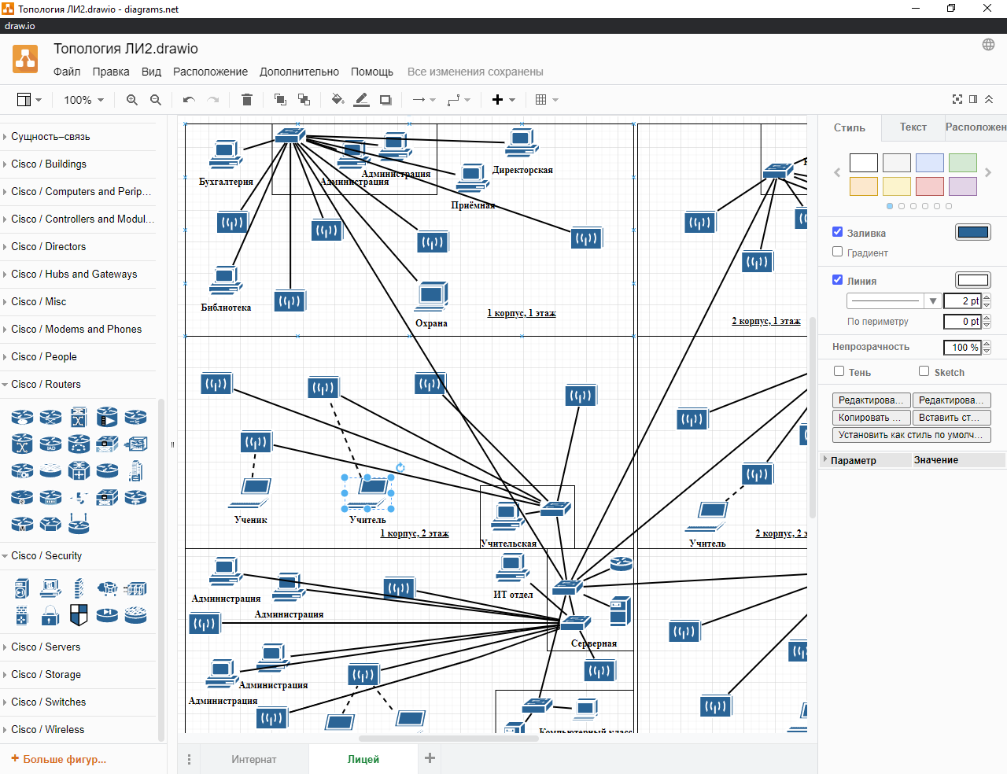

Рисунок 2.1 – Интерфейс программы «draw.io»

Школа имеет 2 здания Лицея и Интерната, каждое здание подключено к своему Интернету. (Рисунок 2.2 – 2.3)

1.4 Структурированная кабельная система ЛВС

СКС строится в трёх этапах:

* Схема структурная СКС; (Рисунок 2.4 – 2.5)
* План расположения оборудования. Кабельные трассы; (Рисунок 2.6 – 2.12)
* Схема установки оборудования. (Рисунок 2.13 – 2.14)

СКС был построек с помощью программы «draw.io».

1.5 Подбор оборудование

По требованиям организации проекта (1.2 Требование организации к проекту), было выбрано следующее оборудование:

Маршрутизатор

Модель: MIKROTIK CCR1009-7G-1C-1S+

Характеристики:

* Процессор: 9 ядер, 1.2 ГГц на ядро;
* ОЗУ: 2 ГБ;
* ПЗУ 128 МБ;
* Сетевые интерфейсы: 7x 10/100/1000 Gigabit Ethernet, 1х SFP+ 1.25G/10G, 1х комбинированный порт Ethernet 10/100/1000 / SFP 100/1.25G;
* Пропускная способность 15792 Мбит/с.

Коммутатор

Модель: MIKROTIK CRS328-24P-4S+RM

Характеристики:

* Уровень коммутатора: L3;
* Процессор: 1 ядро, 800 МГц;
* ОЗУ: 512 МБ;
* ПЗУ: 16 МБ;
* Сетевые интерфейсы: 24х 10/100/1000 Ethernet, 4х SFP+;
* Поддержка PoE: есть, 24 В;
* Пропускная способность 64000 Мбит/с.

ИБП

Модель: APC Smart-UPS SMT1500RMI2U

Характеристики:

* Мощность: 1500 Вт;
* Количество выходных разъемов: 4;
* Тип выходных разъемов питания: IEC 320 C13 (компьютерный);
* Защита от перегрузки: есть;
* Защита от высоковольтных импульсов: есть;
* Фильтрация помех: есть;
* Защита от короткого замыкания: есть;
* Тип предохранителя: автоматический.

Кондиционер

Модель: WHIRLPOOL WHI49LB

Характеристики:

* Тип кондиционера: настенная сплит-система;
* Мощность охлаждения 2800 Вт
* Производительность охлаждения: 3.3 кВт;
* Класс энергопотребления: A++.

Серверный шкаф

Модель: МиК ШТП-Р-6617-С

Характеристики:

* Высота: 17U;
* Размеры: 600х800х1000 мм;
* Максимальная нагрузка по весу: 600 Кг.

Телекоммуникационный шкаф

Модель: ITK LWR3-06U64-MF

Характеристики:

* Высота: 6U;
* Размеры: 600х450х350 мм;
* Максимальная нагрузка по весу: 90 Кг.

Сетевой фильтр

Модель: ITK PH12-8D3

Характеристики:

* Кол-во разъёмов: 8;
* Максимальная мощность: 1500 Вт.

Патч панель

Модель: ITK PP24-1UC5EU-K05-G

Характеристики:

* Кол-во портов: 24.

Розетка

Модель: Onekey Florence RJ45

Характеристики:

* Количество портов 2;
* Тип подключения RJ-45;
* Тип установки встраиваемая.

Провода

Модель: Lanmaster LAN-6AFTP-BL

Характеристики:

* больше 300 м.;
* Категории 6А;
* Тип FTP.

Провода

Модель: BURO BU-CCA-040 UTP

Характеристики:

* больше 300 м.;
* Категории 5Е;
* Тип UTP.

1.6 Матрица доступа

Матрица доступа, показывает каким отделам, какой ресурсы доступны.

Обозначение в таблице: (Таблица 2.1)

* Чтение/Доступ/Удаление;
* +: есть доступ;
* -: нет доступа.

1.7 Матрица VLAN и IP-адресов

Матрица VLAN и IP-адресов, необходима для выдачи компьютерам IP-адреса и распределение по VLAN. (Таблица 2.2)

1.8 Провайдер

Государственной интегрированной системе телекоммуникаций Республики Татарстан или ГИСТ РТ, проект Республики Татарстана по внедрению интернета в образовательные учреждение. Практически все школы в Республики Татарстана имеют локальную вычислительную сеть от ГИСТ РТ. ГИСТ РТ работает на сети провайдера Таттелеком. Локальная вычислительная сеть от ГИСТ РТ соответствует по всем необходимым стандартам и законам РФ применимы к локальным вычислительным сетям для образовательных организаций. ГИСТ РТ подключён по оптическому волокну, благодаря ей достигается скорость от 1000 МБ/сек.

Благодаря проведённой оптоволокну в здания от ГИСТ РТ, возможно заключить договор с Таттелеком для предоставления доступа к интернету.

Причина неиспользование сети от ГИСТ РТ:

* Нет возможности контролировать сеть, сеть может контролировать только ГИСТ РТ;
* Ограничения доступа интернета для всех пользователей, необходимо ограничения только для учащихся лицея.

Провайдером для локальной вычислительной сети будет предоставляется от Таттелеком.

1.9 Бюджет и сроки проекта

Необходимо приобрести оборудование и материалы. Покупать все в компьютерном магазине. Контракты нужно заключать с поставщиками оборудование, материалов и инструментов и провайдером интернета. (Таблица 2.3)

Сроки реализации проекта. Длительность проекта.

Длительность всего проекта составляет один месяц. 1 день сбор сведение об организации, 1 день определение оборудование, 3 дня составление планов, 4 дня выбор и покупка оборудование, 18 дней установка, настройка и тестирование сети, и оборудование. (Таблица 2.4)

Сроки были вычислены с помощью MS Project. (Рисунок 2.15)

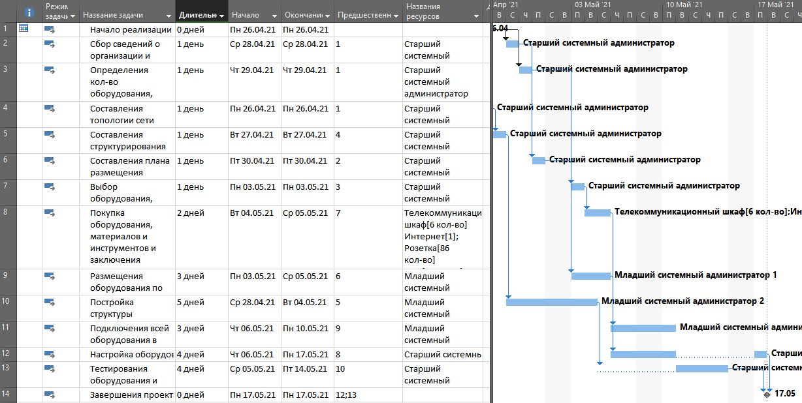

Рисунок 2.15 - Иерархическая структура работ проекта и диаграмма Ганта

1.10 Выбор оборудование и настройка

Сетевое оборудование для ЛВС будет использоваться от компании MikroTik, причины использование оборудование от MikroTik:

* Цена, в своём ценовом сегмент не имеются аналоги от других производителей;
* Возможности, благодаря прошивки RouterOS возможно настроить разные сценарии и роли использование сетевого оборудование;
* Высокое надёжность, надёжность сравнивая с сетевыми оборудования от Cisco;
* Возможность масштабирование локальной вычислительной сети.

1.11 EVE-NG

Для работы с EVE-NG понадобится:

* Процессор с поддержкой виртуализации;
* ОЗУ больше 8 ГБ;
* Дисковое пространство больше 40 ГБ;
* ОС Windows 10 Pro;
* ПО для работы с виртуальными машинами «VMware Workstation Pro»;
* Образ «EVE-NG»;
* Образ сетевого оборудование Mikrotik.

Процесс настройки EVE-NG:

1. Установка «VMware Workstation Pro»;
2. Подключения виртуальной машины EVE-NG к VMware Workstation Pro;
3. Настройка виртуальной машины, выставить: 6 ГБ ОЗУ, 1 процессор, 2 ядра процессора, включить поддержку виртуализации, добавить сетевой адаптер в режиме «Мост» и второй сетевой адаптер в режиме «VMnet0»;
4. Запуск виртуальной машины EVE-NG;
5. Вход в систему, логин «root», пароль «eve»;
6. Пароль оставляем по умолчанию;
7. Имя сервера оставляем по умолчанию;
8. Настройка IP ставим DHCP;
9. Сервер получит IP адрес, в нашим случае 192.168.1.7;
10. Полученный IP адрес вводим в веб браузере;
11. Вход в систему, логин «admin», пароль «eve»;
12. Создаём проект;
13. Присваиваем имя и автора проекта;
14. EVE-NG настроена (Рисунок 2.16)

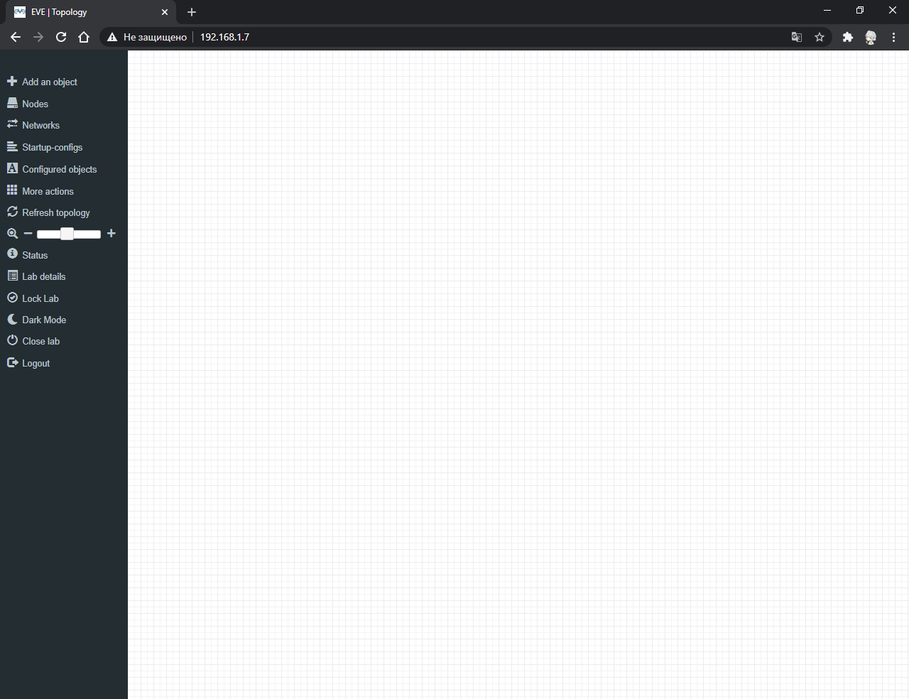

Рисунок 2.16 – Рабочий стол EVE-NG

1. Загружаем образ Mikrotik в EVE-NG. По умолчанию в EVE-NG нет возможность ставить сетевое оборудование и сервера, необходимо установить их;
2. В VMware Workstation Pro заходим в сервер и создаём папку командой «mkdir /opt/unetlab/addons/qemu/mikrotik-6.48.1/»;
3. Заходим в созданную папку через FTP-клиент и загружаем образ Mikrotik;
4. В консоли вводим следующие команды

«cd /opt/unetlab/addons/qemu/mikrotik-6.48.1/

mv chr-6.48.1.img hda.qcow2

/opt/unetlab/wrappers/unl_wrapper -a fixpermissions»

1. Осталось настроить виртуальную сетевую карту, для этого пишем следующею команду «nano /etc/network/interfaces»;
2. Редактируем следующею строчку «iface pnet1 inet dhcp»;
3. Сохраняем все изменения;
4. Входим через веб-браузер в EVE-NG и добавляем сетевое оборудование Mikrotik. Для этого нажимаем на «Add on object», затем «node», ищем «mikrotik» и выбираем её;
5. Даём название, например «Router», назначаем нужное количество портов, можем выбрать нужную картинку для обозначения, остальное оставляем по умолчанию;
6. На рабочем столе появился «Router», но она выключена, для включение необходима навести на неё и нажать правой кнопкой мыши, затем нажать на «Start»;
7. Таким образом строим топологию ранее построенного сети МАОУ «Лицей-интернат №2» с характеристиками выбранными сетевыми оборудованиями. (Рисунок 2.17)

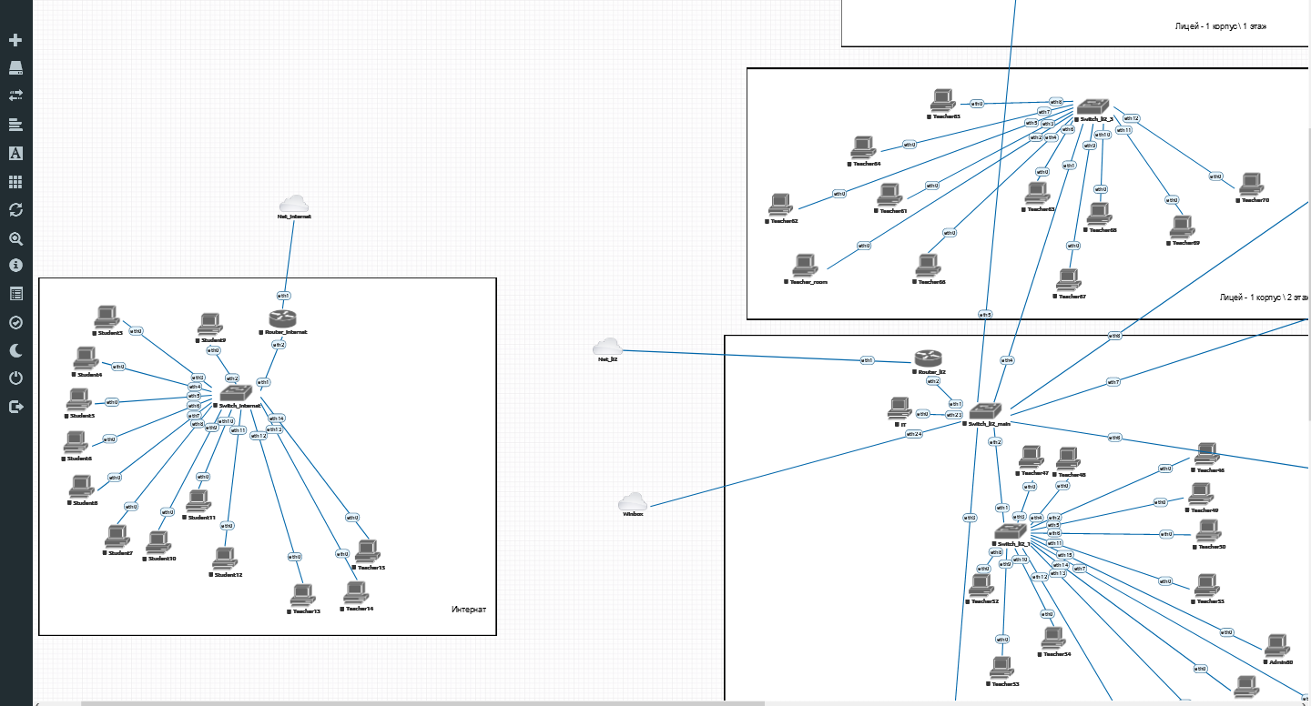

Рисунок 2.17 – Построенная топология сети в EVE-NG

1.12 Конфигурирование Mikrotik

После настройки EVE-NG и постройки топологии сети, настраиваем маршрутизаторы и коммутаторы, точнее составляем конфигурацию.

На маршрутизаторы будет настроена:

* Объединили порты;
* Создали VLAN;
* Диапазон IP-адресов;
* DHCP-сервера;
* Присвоили VLAN к портам;
* IP-адреса;
* DHCP-клиент, для подключения к интернету;
* Настроили DHCP-сервера для входа в интернет;
* Настроили DNS;
* Настроили блокировки сайтов;
* Отключили неиспользованные порты;
* Присвоили имя сетевому оборудованию.

Конфигурация будет вложена в (Приложение В)

На коммутаторе будет настроена:

* Объединили порты;
* Создали VLAN;
* Присвоили VLAN к портам;
* Объединили VLAN к портам;
* Присвоили IP-адрес коммутатору;
* Составили статический маршрут до маршрутизатора;
* Отключили неиспользованные порты;
* Присвоили имя сетевому оборудованию.

Конфигурация будет вложена в (Приложение Г и Д)

1.13 Тестирование локальной вычислительной сети

Тестирование необходимо выполнять во избежание неполадок в локальной вычислительной сети.

Для проверки соединения всех компьютеров в ЛВС, используют утилиту Ping. Ping – утилита для проверки целостности и качество соединения сети. Ping выполняется следующим образом:

1. Запускаем на компьютере под управление ОС MS Windows командную строку, для этого нажимаем «Пуск», в поиске ввести «CMD», выбираем и запускаем от имени администратора;
2. В командной строке вводим ping (IP-адрес компьютера или сетевого оборудование), например, ping 192.168.12.3. После ввода команды нажимаем на клавишу «Enter»;
3. Начнётся процесс отправки тестовых пакетов, затем выведется результат;
4. Если пакеты были получены, то тест пройден. Если потеряны, то тест не пройден и необходимо устранить неполадку. (Рисунок 2.18)

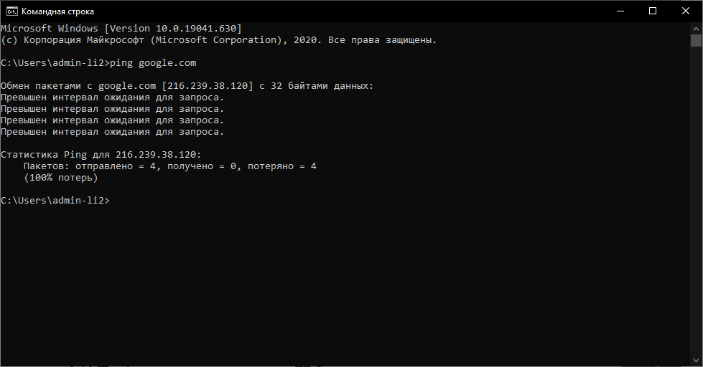

Рисунок 2.18 – Утилита Ping

Для проверки скорости соединения ЛВС и Интернета используют Speedtest. Speedtest – утилита для измерения скорости передачи данных в Интернет. Для измрение скорости необхождимо сделать:

1. Запустить веб-браузер на компьютере;
2. Войти на сайт «https://www.speedtest.net/ru»;
3. Нажать на кнопку «Начать»;
4. По окончанию измерение, сайт выводит скорость измерение. (Рисунок 2.19)

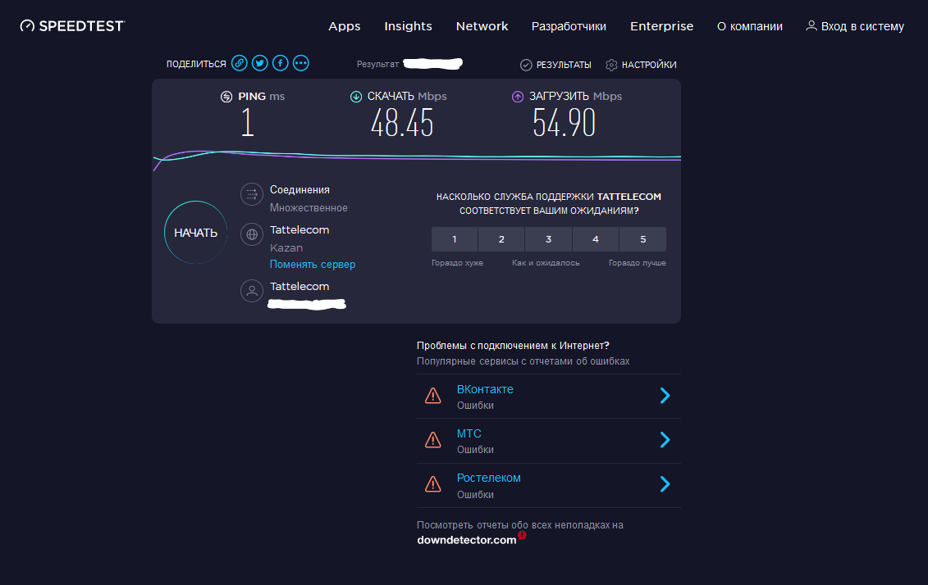

Рисунок 2.19 – Утилита Speedtest

В случае не соответствующих заявленной скорости соединения провайдером необходимо обратится к провайдеру.

1.14 Профилактические задачи для локальной вычислительной сети

Профилактические работы необходимы сделать во избежание неполадок и стабильной работы локальной сети.

**Очистка серверного помещения**

Период выполнения: Ежемесячно.

Описание: Очистка серверного помещения необходима для избавления пыли в оборудовании. Из-за пыли оборудование может получить короткую замыкания в микросхемах и выйти из строя. Так же, возможно выход из строя вентиляторы внутри оборудования, из-за не работы вентиляторов, возможно появления перегрева оборудование и выход из строя.

Инструкция:

1) Необходима сделать стандартную уборку в помещении, не используя влажных средств очистки;

2) Протереть оборудование с салфеткой, не использовать жидкости при очистке;

3) Если оборудование не используется, то её вытащить и проверить на наличие пыли;

4) Если имеется пыль, то продуть её с использованием воздушного-компрессора на малой мощности;

5) Проверить вентиляторы на свободное вращение;

6) Если вентиляторы плохо вращаются:

a. Вытащить вентиляторы;

b. Почистить с помощью кисточки;

c. Если так же плохо вращается:

i. Разобрать вентилятор;

ii. Внутренность смазать с силиконовой смазкой;

iii. Собрать все обратно;

iv. Подать питание и проверить на вращения.

d. Если при тестировании вентилятора, вентилятор не вращается, её нужно сменить;

e. Собрать всё обратно.

**Составления отчёта, о состоянии сети**

Период выполнения: Еженедельно.

Описание: Отчёты необходима делать для удобного выявления ошибок, учёта проделанных работ.

Инструкция:

1) При выполнении, работ, связанных с локальной сетью, записывать в журнал. Записать дату и выполненную работу.

**Мониторинг сети**

Период выполнения: Ежедневно.

Описание: Мониторинг необходим для быстрого выявления проблем в локальной сети.

Инструкция:

1) Обычно в локальных сетях используется ПО для мониторинга, которая сама проверяет сеть и оповещает вас в случае неполадок в сети. Например, система Zabbix.

**Обновление прошивок, ОС и ПО**

Период выполнения: Ежемесячно.

Описание: Обновления принося с собой новый функционал, повышения безопасности и исправления ошибок.

Инструкция:

1) Проветрить текущее версии прошивок, ОС и ПО;

2) Проверить на официальных сайтах производителей и разработчиков на наличие новых версий прошивок, ОС и ПО;

3) Если имеется новые версии:

a. Скачать новые версии прошивок, ОС и ПО;

b. Установить на оборудование или компьютер новые версии прошивок, ОС и ПО.

**Резервное копирование конфигураций, прошивок, ОС и ПО**

Период выполнения: Еженедельно.

Описание: Резервные копии помогают быстро и оперативно восстановить компьютер, устройство или оборудование до последнее сохранённой копии прошивок, ОС и ПО.

Инструкция:

1) Загружаем конфигурации или образы сетевых оборудований и компьютеров;

2) Сохраняем заранее выделенном диске копии;

3) Старые образы и конфигурации удаляем.

**Восстановления из резервной копии**

Период выполнения: при выходе из строя.

Описание: Восстановления из резервной копии помогают быстро, оперативно и без снова прописывание настроек восстановить компьютер, устройство или оборудование до последнее сохранённой копии прошивок, ОС и ПО.

Инструкция:

1) Находим нужную копию;

2) Загружаем копию на оборудование, которую необходимо восстановить.

**Очистка и смена фреона кондиционера**

Период выполнения: Ежегодно.

Описание: Кондиционер часто засоряется из-за грязного воздуха в помещении. Фреон заканчивается, её нужно заправить раз в 2-3 года.

Инструкция:

1) Для очистки кондиционера:

a. Снять крышку кондиционера;

b. Вытащить фильтра;

c. Продуть с помощью воздушного-компрессора;

d. Собрать всё обратно.

2) Заправка фреона:

a. Необходима вызвать специалистов по обслуживанию кондиционеров.

1.15 Устранения рисков в локальной вычислительной сети

**Риск № 1**

Проблема: Не работает локальная сеть

Решение:

* Проверить состояние сетевых оборудований;
* Перезагрузить все сетевые оборудование;
* В случае отсутствия реакции сетевого оборудование, необходима её заменить и загрузить последнею копию прошивки и конфигурации из резервной копии.

**Риск № 2**

Проблема: Компьютер не подключается к локальной сети

Решение:

* Проверить состояния кабеля с помощью тестера, если нет соединения, следует заменить кабель;
* Проверить состояние сетевой карты компьютера, если показывает ошибку, перенастроить сетевую карту.

**Риск № 3**

Проблема: Проблема с конфигураций в сетевом оборудовании

Решение:

* Проверить состояние сетевых оборудований;
* Проверить состояние конфигурации сетевых оборудований;
* Перезагрузить все сетевые оборудование;
* В случае неисправности конфигураций, необходима восстановить из последней копий конфигурации из резервных копий.

Приложение А

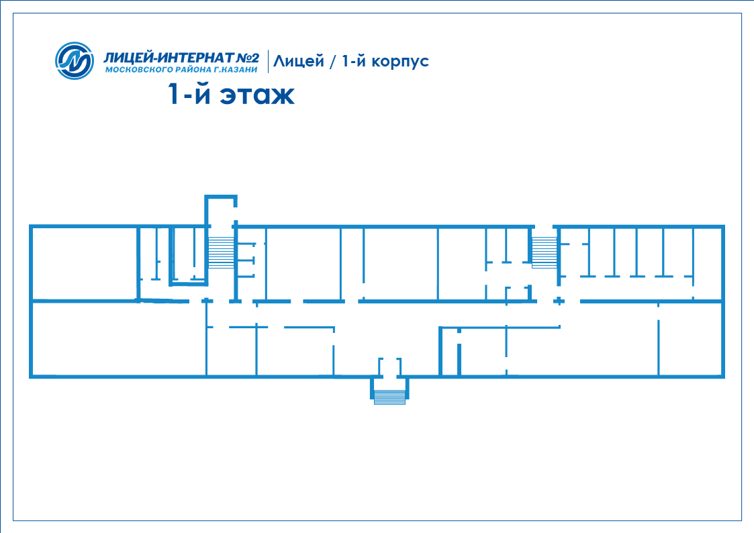

Рисунок 1.1 – 1 этаж, 1-го корпуса лицея

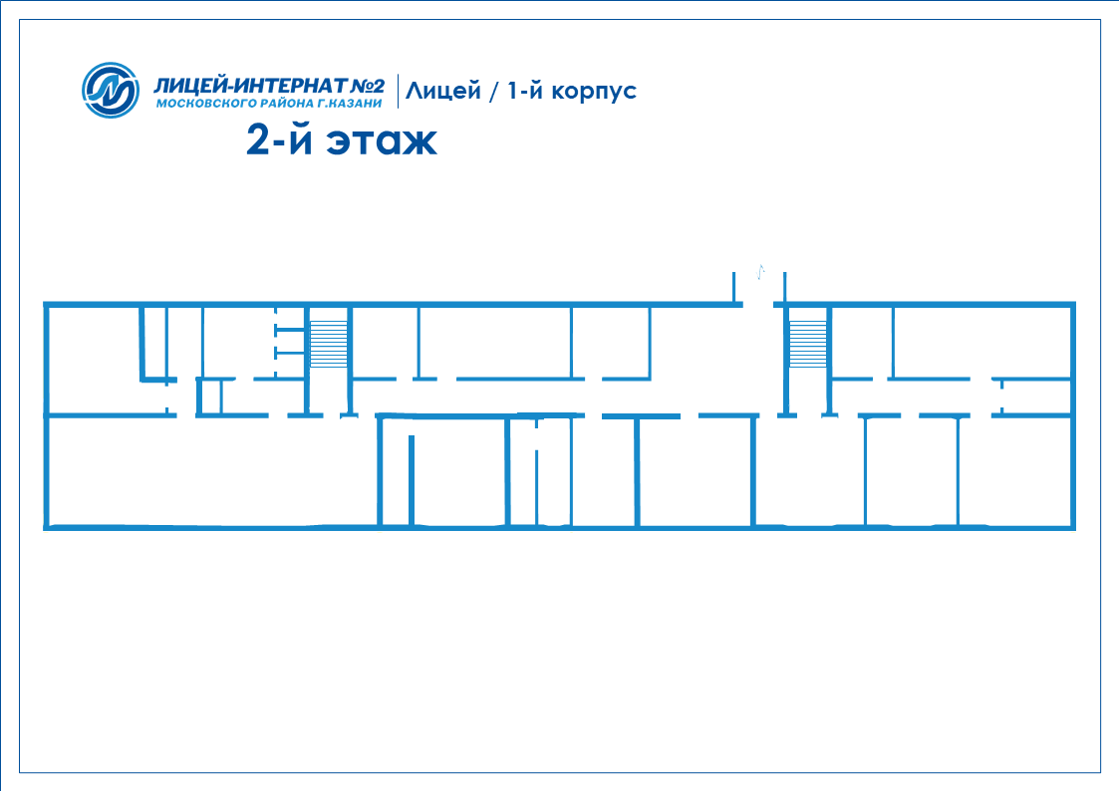

Рисунок 1.2 – 2 этаж, 1-го корпуса лицея

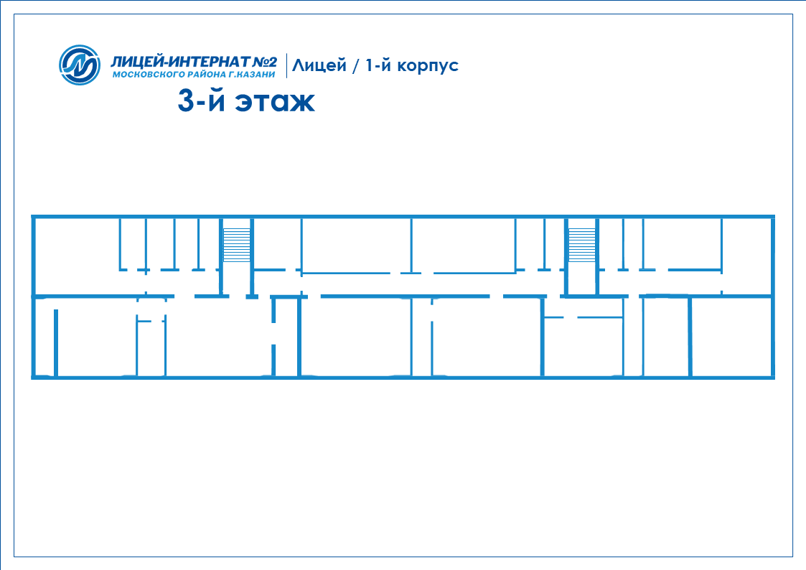

Рисунок 1.3 – 3 этаж, 1-го корпуса лицея

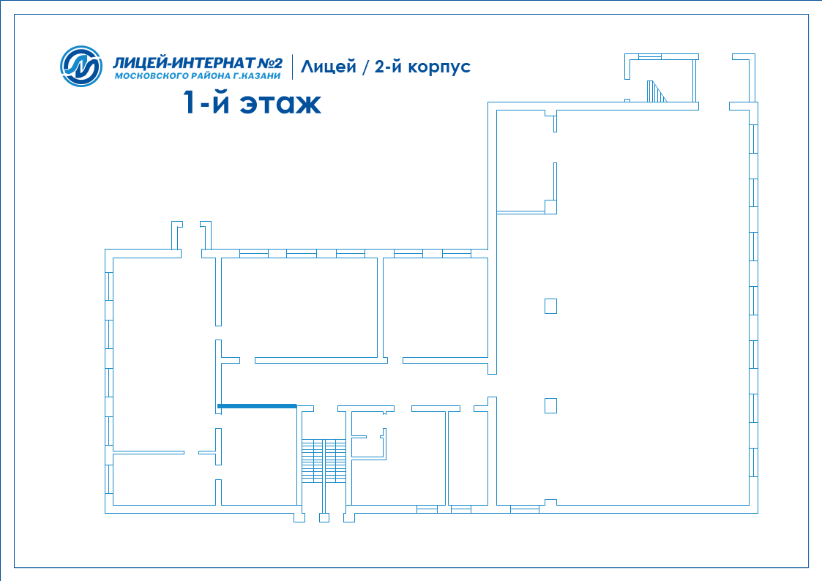

Рисунок 1.4 – 1 этаж, 2-го корпуса лицея

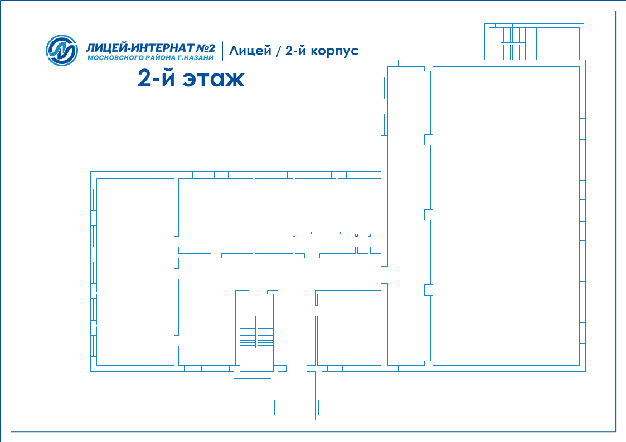

Рисунок 1.5 – 2 этаж, 2-го корпуса лицея

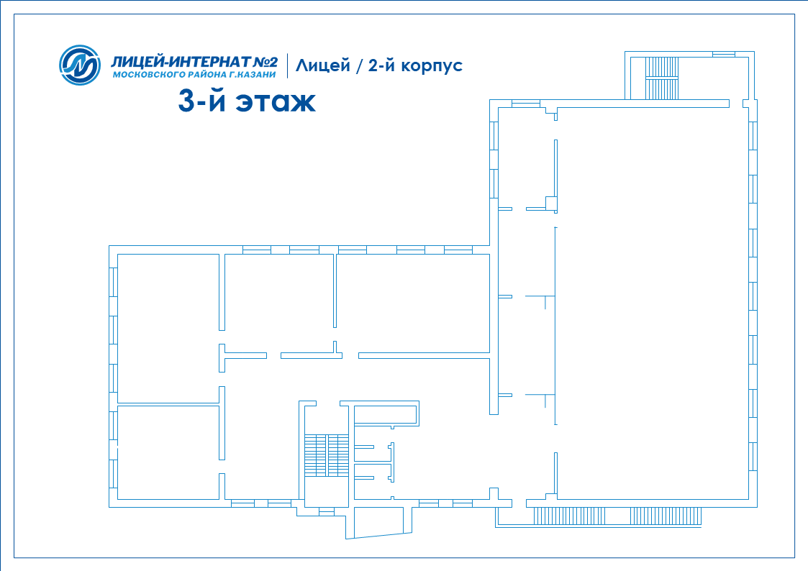

Рисунок 1.6 – 3 этаж, 2-го корпуса лицея

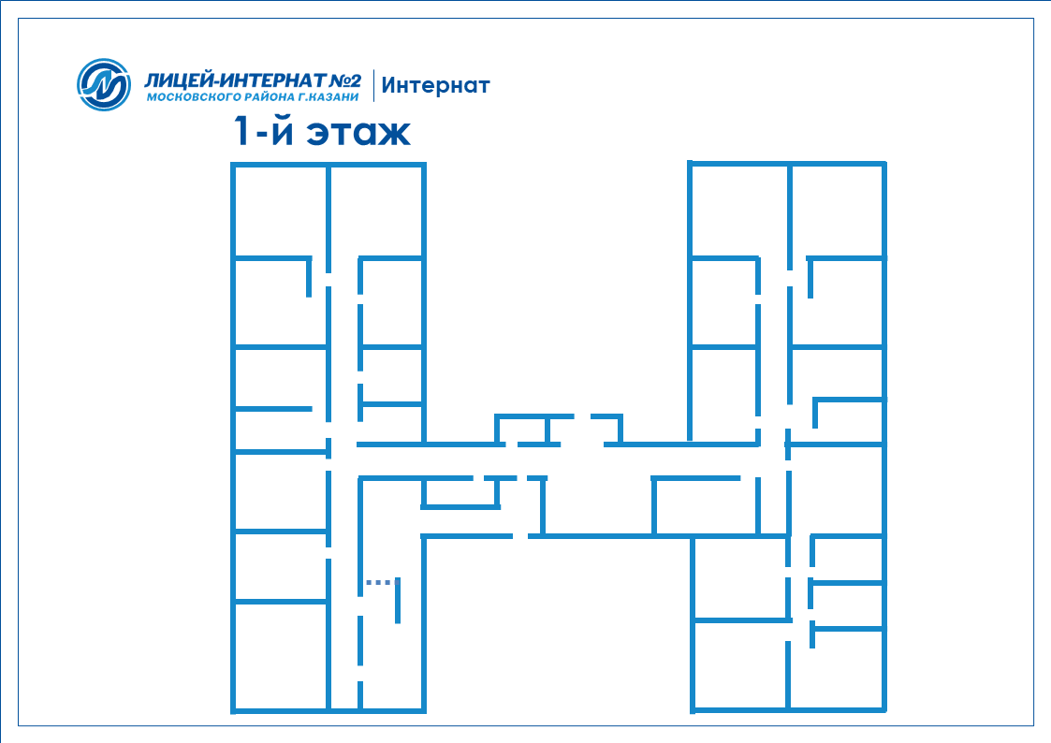

Рисунок 1.7 – 1 этаж, интерната

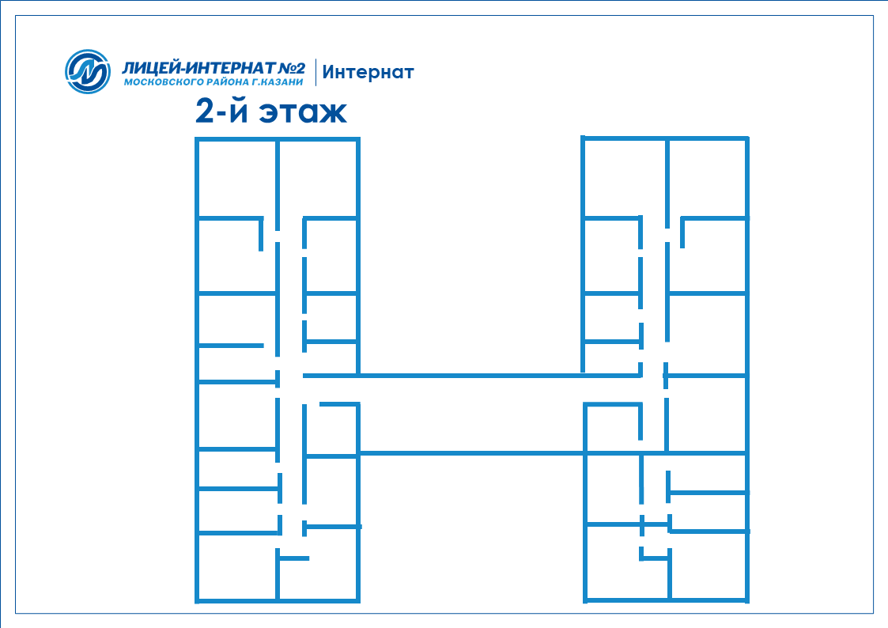

Рисунок 1.8 – 2 этаж, интерната

Приложение Б

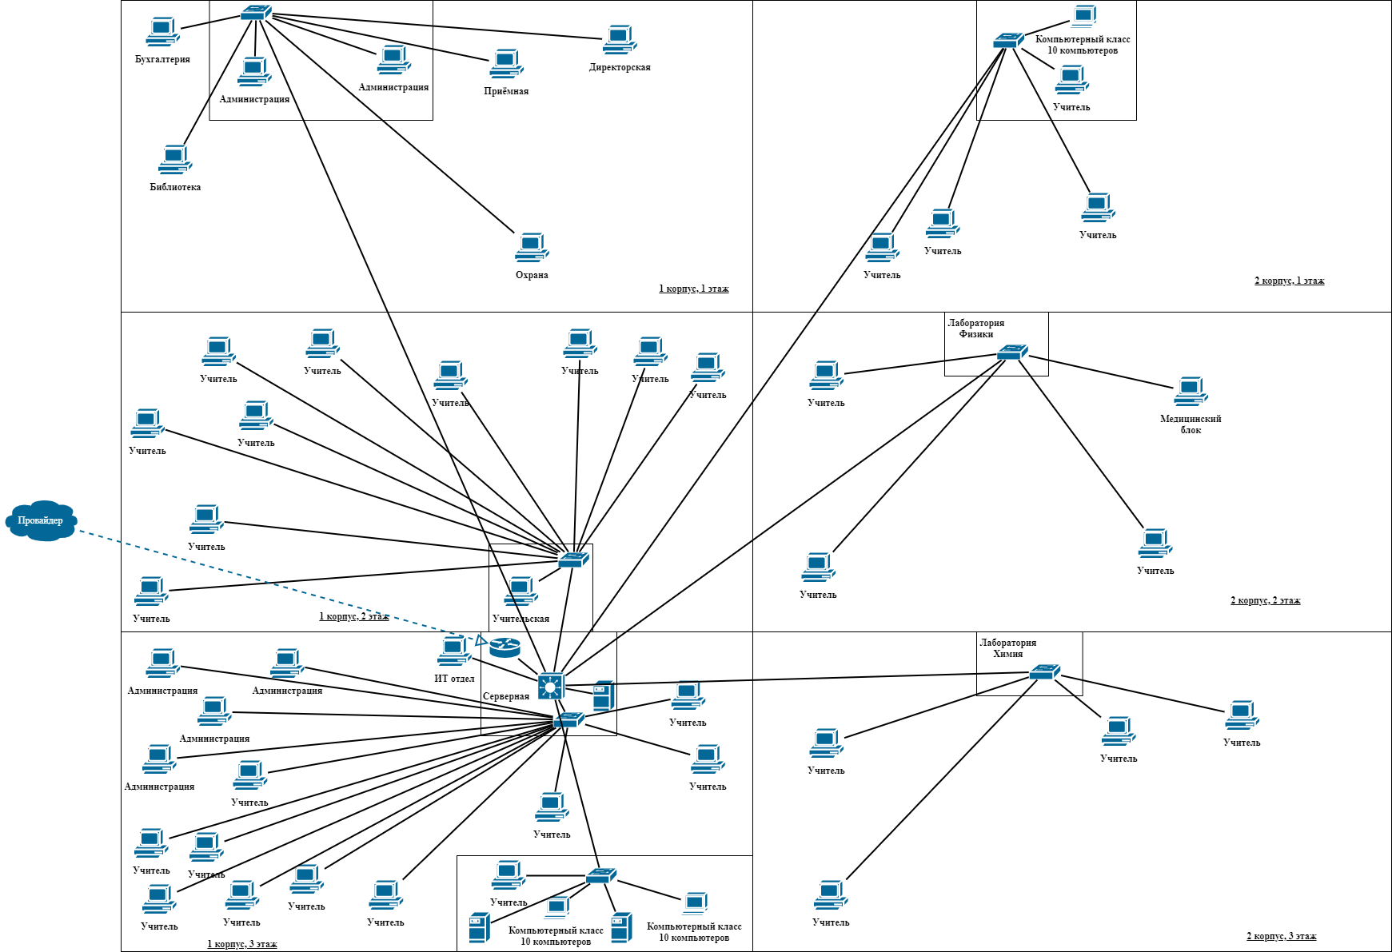

Рисунок 2.2 – Топология ЛВС лицея

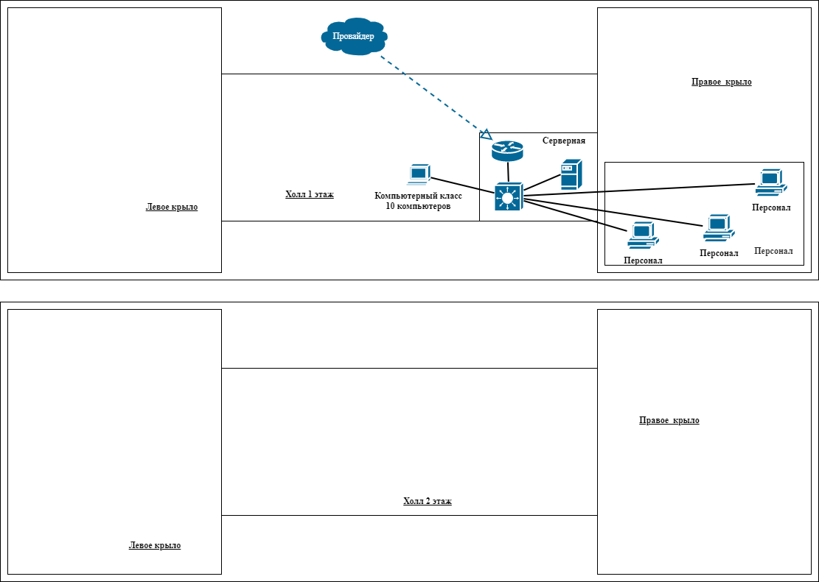

Рисунок 2.3 – Топология ЛВС интерната

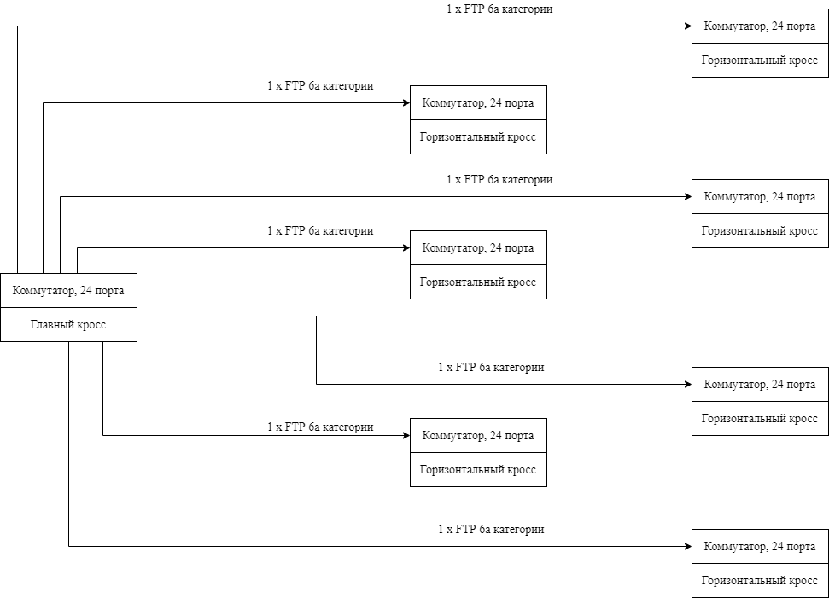

Рисунок 2.4 – Схема структурная СКС, здания Лицея

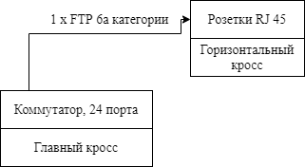

Рисунок 2.5 – Схема структурная СКС, здания Интерната

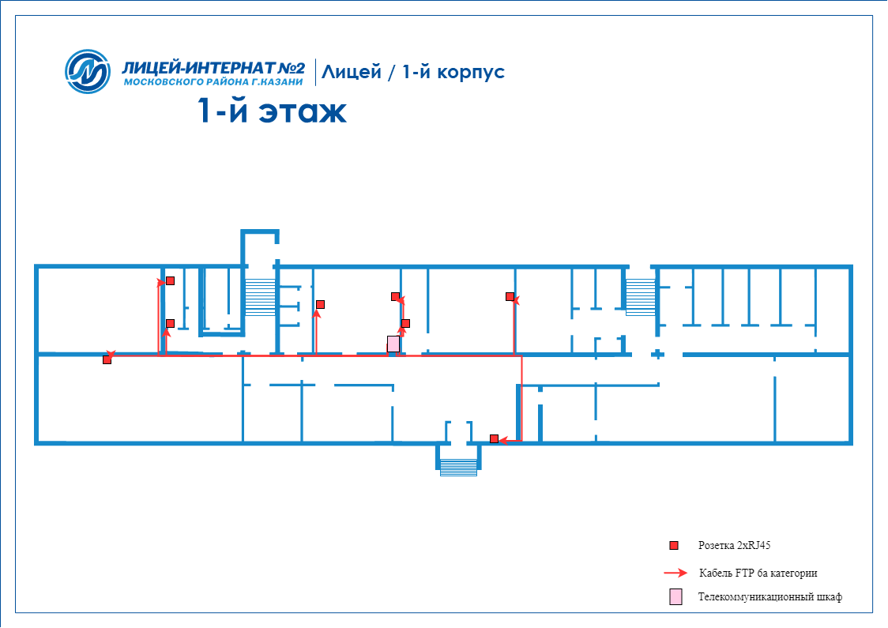

Рисунок 2.6 – План расположения оборудования и кабельные трассы, здание Лицея, 1 этаж, 1 корпус

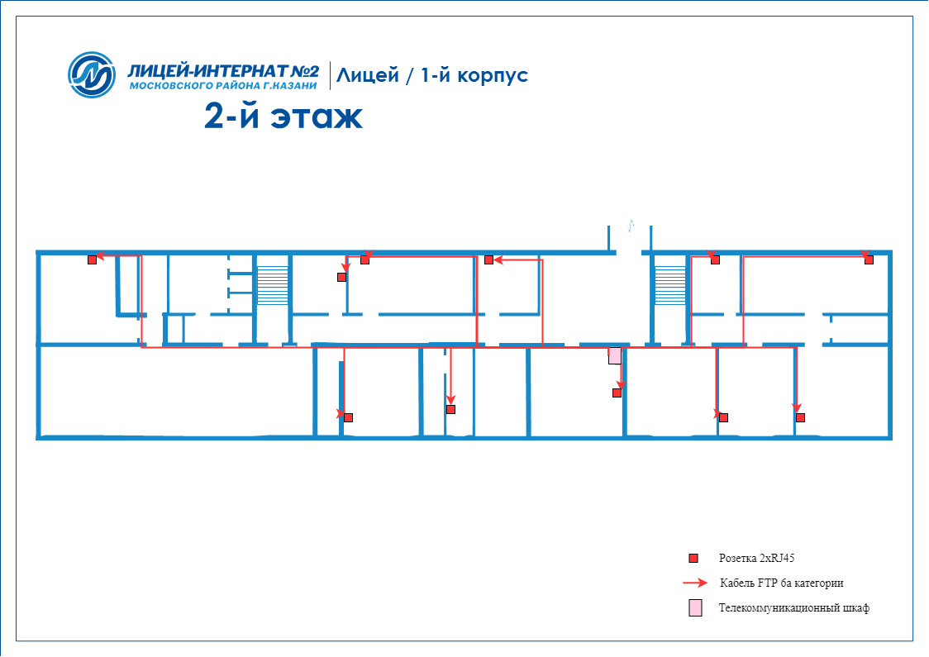

Рисунок 2.7 – План расположения оборудования и кабельные трассы, здание Лицея, 2 этаж, 1 корпус

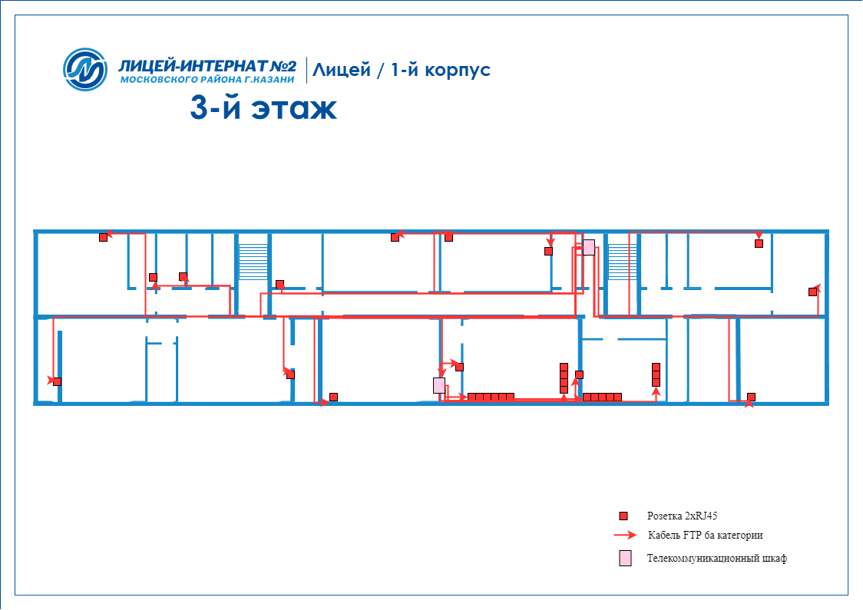

Рисунок 2.8 – План расположения оборудования и кабельные трассы, здание Лицея, 3 этаж, 1 корпус

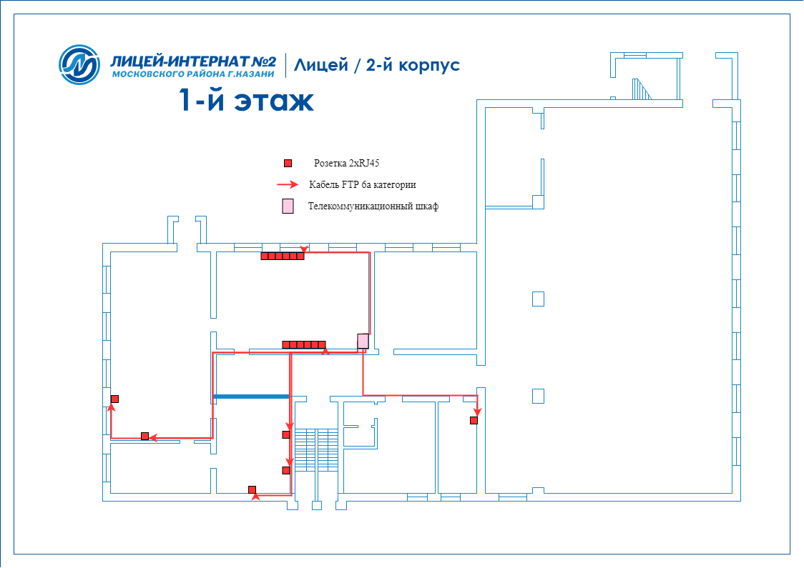

Рисунок 2.9 – План расположения оборудования и кабельные трассы, здание Лицея, 1 этаж, 2 корпус

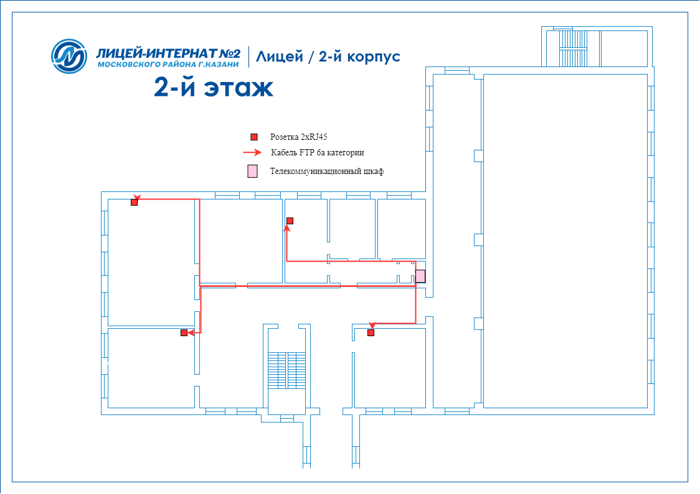

Рисунок 2.10 – План расположения оборудования и кабельные трассы, здание Лицея, 2 этаж, 2 корпус

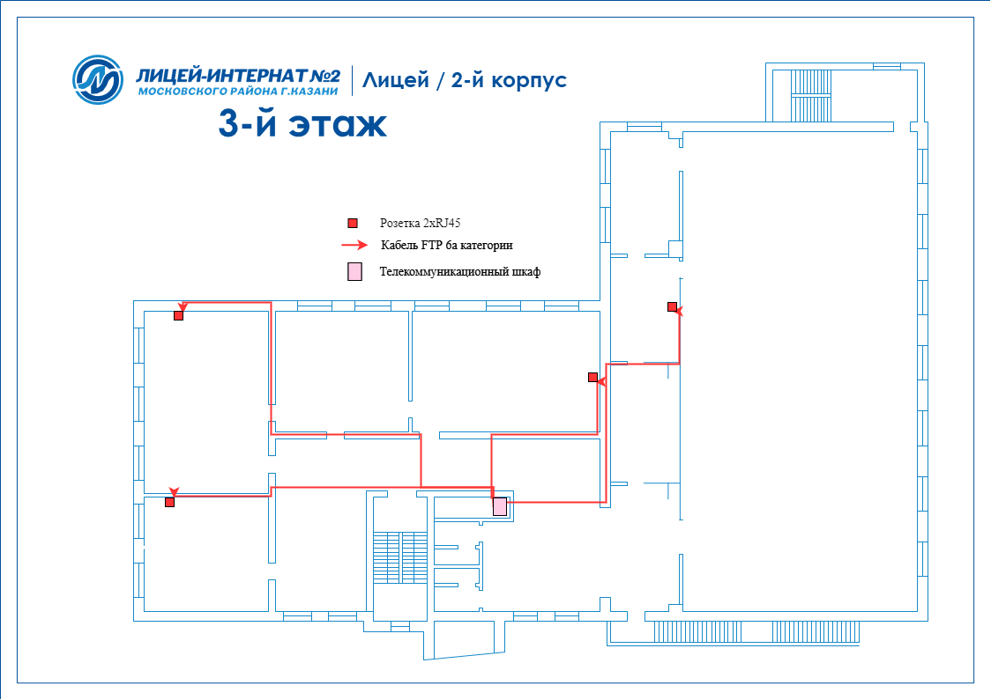

Рисунок 2.11 – План расположения оборудования и кабельные трассы, здание Лицея, 3 этаж, 2 корпус

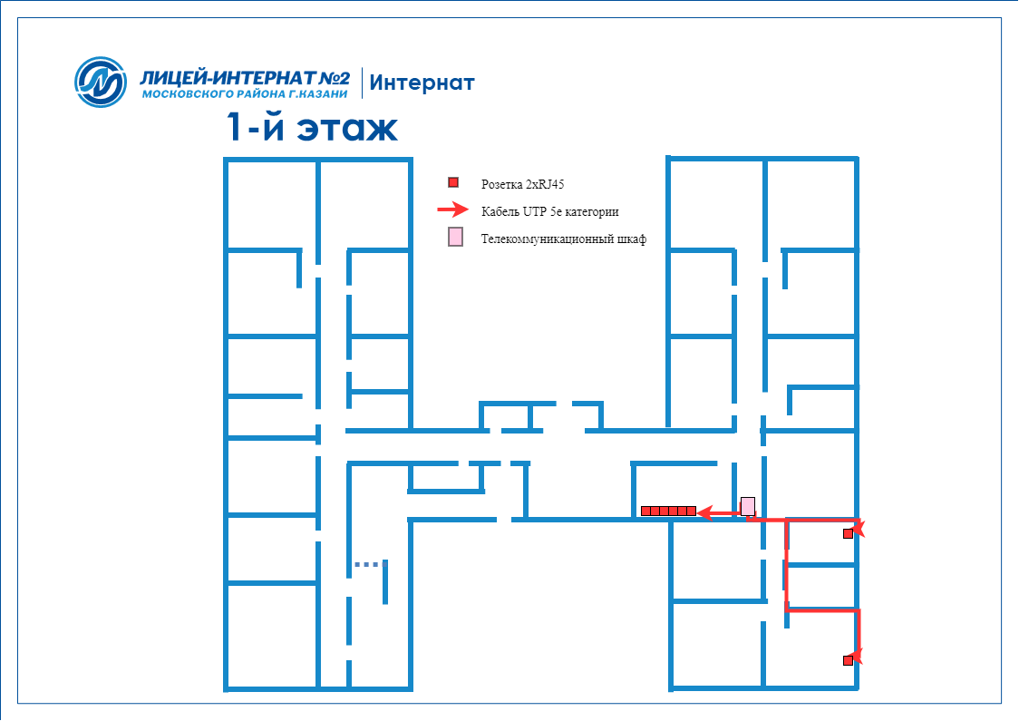

Рисунок 2.12 – План расположения оборудования и кабельные трассы, здание Интернат, 1 этаж

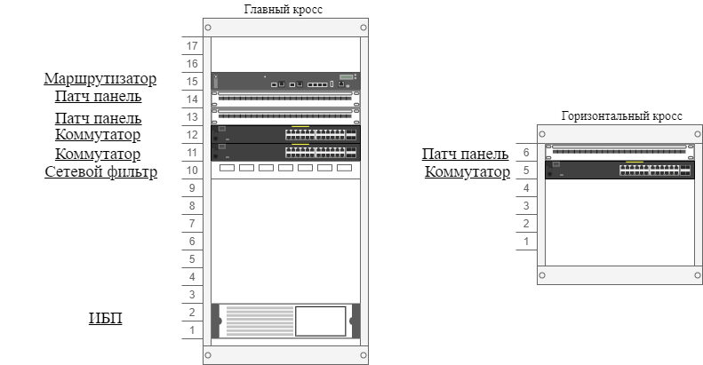

Рисунок 2.13 – Схема установки оборудования, здание Лицей

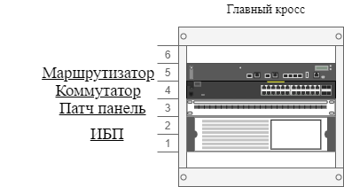

Рисунок 2.14 – Схема установки оборудования, здание Интернат

Таблица 2.1 Матрица доступа

|  |  |  |  |  |
| --- | --- | --- | --- | --- |
| Отделы | Интернет | Сервер резервного копирование | Социальные сети | Онлайн кинотеатры |
| Серверная | +/+/- | +/+/- | -/-/- | -/-/- |
| Директорская | +/+/- | -/-/- | +/+/- | +/+/- |
| Приёмная | +/+/- | -/-/- | -/-/- | -/-/- |
| Администрация | +/+/- | -/-/- | +/+/- | +/+/- |

Продолжение таблицы 2.1

|  |  |  |  |  |
| --- | --- | --- | --- | --- |
| Отделы | Интернет | Сервер резервного копирование | Социальные сети | Онлайн кинотеатры |
| Медицинский блок | +/+/- | -/-/- | -/-/- | -/-/- |
| Охрана | +/+/- | -/-/- | -/-/- | -/-/- |
| Бухгалтерия | +/+/- | -/-/- | -/-/- | -/-/- |
| Библиотека | +/+/- | -/-/- | +/+/- | +/+/- |
| ИТ | +/+/+ | +/+/+ | +/+/+ | +/+/+ |
| Учительская | +/+/- | -/-/- | +/+/- | +/+/- |
| Учителя | +/+/- | -/-/- | +/+/- | +/+/- |
| Ученики | +/+/- | -/-/- | -/-/- | -/-/- |
| Компьютерный класс | +/+/- | -/-/- | -/-/- | -/-/- |

Таблица 2.2 VLAN и IP-адресов

|  |  |  |
| --- | --- | --- |
| Отделы | VLAN | IP-адреса |
| Серверная | 2 | 192.168.2.0/24 |
| Учителя | 3 | 192.168.3.0/24 |
| Ученики | 4 | 192.168.4.0/24 |
| Администрация | 5 | 192.168.5.0/24 |
| Бухгалтерия | 6 | 192.168.9.0/24 |
| Библиотека | 7 | 192.168.7.0/24 |
| ИТ | 8 | 192.168.8.0/24 |
| Учительская | 9 | 192.168.9.0/24 |
| Директорская | 10 | 192.168.10.0/24 |
| Приёмная | 11 | 192.168.11.0/24 |

Продолжение таблицы 2.2

|  |  |  |
| --- | --- | --- |
| Отделы | VLAN | IP-адреса |
| Компьютерный класс | 12 | 192.168.12.0/24 |
| Медицинский блок | 13 | 192.168.13.0/24 |
| Охрана | 14 | 192.168.14.0/24 |

Таблица 2.3 – Ресурсы проекта

|  |  |  |
| --- | --- | --- |
| Ресурсы | Кол-во | Стоимость за шт. |
| Маршрутизатор, MIKROTIK CCR1009-7G-1C-1S+ | 2 | 37 000 руб. |
| Коммутатор, MIKROTIK CRS328-24P-4S+RM | 9 | 30 000 руб. |
| ИБП, APC Smart-UPS SMT1500RMI2U | 2 | 72 000 руб. |
| Кондиционер, WHIRLPOOL WHI49LB | 2 | 37 000 руб. |
| Серверный шкаф, МиК ШТП-Р-6617-С | 2 | 15 000 руб. |
| Телекоммуникационный шкаф, ITK LWR3-06U64-MF | 6 | 6 000 руб. |
| Сетевой фильтр, ITK PH12-8D3 | 2 | 1 600 руб. |
| Патч панель, ITK PP24-1UC5EU-K05-G | 9 | 2 000 руб. |
| Розетка, Onekey Florence RJ45 | 86 | 370 руб. |
| Провода, Lanmaster LAN-6AFTP-BL | 2 | 22 000 руб. |
| Провода, BURO BU-CCA-040 UTP | 2 | 3 500 руб. |
| Интернет, Таттелеком | 1 | 11 000 руб./мес. |
| Старший системный администратор | 1 | 1482 руб./д, 40000 руб. |
| Младший системный администратор | 2 | 953 руб./д, 50000 руб. |
| Итого: | | 883 000 руб. |

Таблица 2.4 – Характеристики проекта

|  |  |  |
| --- | --- | --- |
| № работы | Название работы | Длительность |
| 1 | Начало реализации проекта | 0 |
| 2 | Сбор сведений о организации и отделах | 1 |
| 3 | Определения кол-во оборудования и материалов | 1 |
| 4 | Составления топологии сети организации | 1 |
| 5 | Составления структурирования кабельной системы | 1 |
| 6 | Составления плана размещения оборудование | 1 |
| 7 | Выбор оборудования, материалов и инструментов | 1 |
| 8 | Покупка оборудования, материалов и инструментов и заключения контрактов с поставщиками и провайдером интернета | 2 |
| 9 | Размещения оборудования по отделам | 3 |
| 10 | Постройка структуры кабельной сети по топологии сети | 5 |
| 11 | Подключения всей оборудования в сеть | 3 |
| 12 | Настройка оборудование | 4 |
| 13 | Тестирования оборудования и сети | 4 |
| 14 | Завершения проекта | 0 |

Приложение В

#Объединения портов.

/interface bridge

add name=bridge_main vlan-filtering=yes

#Создание Vlan.

/interface vlan

add interface=bridge_main name=vlan_admin vlan-id=5

add interface=bridge_main name=vlan_buh vlan-id=6

add interface=bridge_main name=vlan_computer_class vlan-id=12

add interface=bridge_main name=vlan_director vlan-id=10

add interface=bridge_main name=vlan_it vlan-id=8

add interface=bridge_main name=vlan_library vlan-id=7

add interface=bridge_main name=vlan_medical vlan-id=13

add interface=bridge_main name=vlan_reception vlan-id=11

add interface=bridge_main name=vlan_security vlan-id=14

add interface=bridge_main name=vlan_student vlan-id=4

add interface=bridge_main name=vlan_teacher vlan-id=3

add interface=bridge_main name=vlan_teacher_room vlan-id=9

#Настройки Wi-Fi, она по умолчанию создаётся.

/interface wireless security-profiles

set [ find default=yes ] supplicant-identity=MikroTik

#Диапазоны IP-адресов.

/ip pool

add name=dhcp_pool_student ranges=192.168.4.2-192.168.4.254

add name=dhcp_pool_teacher ranges=192.168.3.2-192.168.3.254

add name=dhcp_pool_admin ranges=192.168.5.2-192.168.5.254

add name=dhcp_pool_buh ranges=192.168.6.2-192.168.6.254

add name=dhcp_pool_library ranges=192.168.7.2-192.168.7.254

add name=dhcp_pool_it ranges=192.168.8.2-192.168.8.254

add name=dhcp_pool_teacher_room ranges=192.168.9.2-192.168.9.254

add name=dhcp_pool_director ranges=192.168.10.2-192.168.10.254

add name=dhcp_pool_reception ranges=192.168.11.2-192.168.11.254

add name=dhcp_pool_computer_class ranges=192.168.12.2-192.168.12.254

add name=dhcp_pool_medical ranges=192.168.13.2-192.168.13.254

add name=dhcp_pool_security ranges=192.168.14.2-192.168.14.254

#DHCP-сервера.

/ip dhcp-server

add address-pool=dhcp_pool_student disabled=no interface=vlan_student name=\

dhcp_student

add address-pool=dhcp_pool_teacher disabled=no interface=vlan_teacher name=\

dhcp_teacher

add address-pool=dhcp_pool_admin disabled=no interface=vlan_admin name=\

dhcp_admin

add address-pool=dhcp_pool_buh disabled=no interface=vlan_buh name=dhcp_buh

add address-pool=dhcp_pool_library disabled=no interface=vlan_library name=\

dhcp_library

add address-pool=dhcp_pool_it disabled=no interface=vlan_it name=dhcp_it

add address-pool=dhcp_pool_teacher_room disabled=no interface=\

vlan_teacher_room name=dhcp_teacher_room

add address-pool=dhcp_pool_director disabled=no interface=vlan_director name=\

dhcp_director

add address-pool=dhcp_pool_reception disabled=no interface=vlan_reception \

name=dhcp_reception

add address-pool=dhcp_pool_computer_class disabled=no interface=\

vlan_computer_class name=dhcp_computer_class

add address-pool=dhcp_pool_medical disabled=no interface=vlan_medical name=\

dhcp_medical

add address-pool=dhcp_pool_security disabled=no interface=vlan_security name=\

dhcp_security

#Объединения портов.

/interface bridge port

add bridge=bridge_main interface=ether2

add bridge=bridge_main interface=ether3

add bridge=bridge_main interface=ether4

#Присваивание Vlan к портам.

/interface bridge vlan

add bridge=bridge_main tagged=bridge_main,ether2 vlan-ids=3

add bridge=bridge_main tagged=bridge_main,ether2 vlan-ids=4

add bridge=bridge_main tagged=bridge_main,ether2 vlan-ids=5

add bridge=bridge_main tagged=bridge_main,ether2 vlan-ids=6

add bridge=bridge_main tagged=bridge_main,ether2 vlan-ids=7

add bridge=bridge_main tagged=bridge_main,ether2 vlan-ids=8

add bridge=bridge_main tagged=bridge_main,ether2 vlan-ids=9

add bridge=bridge_main tagged=bridge_main,ether2 vlan-ids=10

add bridge=bridge_main tagged=bridge_main,ether2 vlan-ids=11

add bridge=bridge_main tagged=bridge_main,ether2 vlan-ids=12

add bridge=bridge_main tagged=bridge_main,ether2 vlan-ids=13

add bridge=bridge_main tagged=bridge_main,ether2 vlan-ids=14

#IP-адреса.

/ip address

add address=192.168.2.2/24 comment="Router IP address" interface=bridge_main \

network=192.168.2.0

add address=192.168.4.1/24 interface=vlan_student network=192.168.4.0

add address=192.168.3.1/24 interface=vlan_teacher network=192.168.3.0

add address=192.168.5.1/24 interface=vlan_admin network=192.168.5.0

add address=192.168.6.1/24 interface=vlan_buh network=192.168.6.0

add address=192.168.7.1/24 interface=vlan_library network=192.168.7.0

add address=192.168.8.1/24 interface=vlan_it network=192.168.8.0

add address=192.168.9.1/24 interface=vlan_teacher_room network=192.168.9.0

add address=192.168.10.1/24 interface=vlan_director network=192.168.10.0

add address=192.168.11.1/24 interface=vlan_reception network=192.168.11.0

add address=192.168.12.1/24 interface=vlan_computer_class network=\

192.168.12.0

add address=192.168.13.1/24 interface=vlan_medical network=192.168.13.0

add address=192.168.14.1/24 interface=vlan_security network=192.168.14.0

#DHCP-клиент, для подключения к интернету.

/ip dhcp-client

add disabled=no interface=ether1

#Настройка DHCP-серверов для входа в интернет.

/ip dhcp-server network

add address=192.168.2.0/24 gateway=192.168.2.2

add address=192.168.3.0/24 gateway=192.168.3.1

add address=192.168.4.0/24 gateway=192.168.4.1

add address=192.168.5.0/24 gateway=192.168.5.1

add address=192.168.6.0/24 gateway=192.168.6.1

add address=192.168.7.0/24 gateway=192.168.7.1

add address=192.168.8.0/24 gateway=192.168.8.1

add address=192.168.9.0/24 gateway=192.168.9.1

add address=192.168.10.0/24 gateway=192.168.10.1

add address=192.168.11.0/24 gateway=192.168.11.1

add address=192.168.12.0/24 gateway=192.168.12.1

add address=192.168.13.0/24 gateway=192.168.13.1

add address=192.168.14.0/24 gateway=192.168.14.1

#Настройка DNS.

/ip dns

set allow-remote-requests=yes servers=192.168.1.1

#Настройка блокировки сайтов.

/ip firewall address-list

add address=youtube.com list=Youtube

add address=vk.com list=VK

/ip firewall filter

add action=drop chain=forward dst-address-list=VK in-interface=vlan_student

add action=drop chain=forward dst-address-list=Youtube in-interface=\

vlan_student

add action=drop chain=forward dst-address-list=VK in-interface=\

vlan_computer_class

add action=drop chain=forward dst-address-list=Youtube in-interface=\

vlan_computer_class

add action=drop chain=forward dst-address-list=VK in-interface=all-vlan

/ip firewall nat

add action=masquerade chain=srcnat out-interface=ether1 src-address=\

192.168.2.0/24

add action=masquerade chain=srcnat out-interface=ether1 src-address=\

192.168.3.0/24

add action=masquerade chain=srcnat out-interface=ether1 src-address=\

192.168.4.0/24

add action=masquerade chain=srcnat out-interface=ether1 src-address=\

192.168.5.0/24

add action=masquerade chain=srcnat out-interface=ether1 src-address=\

192.168.6.0/24

add action=masquerade chain=srcnat out-interface=ether1 src-address=\

192.168.7.0/24

add action=masquerade chain=srcnat out-interface=ether1 src-address=\

192.168.8.0/24

add action=masquerade chain=srcnat out-interface=ether1 src-address=\

192.168.9.0/24

add action=masquerade chain=srcnat out-interface=ether1 src-address=\

192.168.10.0/24

add action=masquerade chain=srcnat out-interface=ether1 src-address=\

192.168.11.0/24

add action=masquerade chain=srcnat out-interface=ether1 src-address=\

192.168.12.0/24

add action=masquerade chain=srcnat out-interface=ether1 src-address=\

192.168.13.0/24

add action=masquerade chain=srcnat out-interface=ether1 src-address=\

192.168.14.0/24

#Изоляция VLAN.

/ip route rule

add action=unreachable dst-address=192.168.4.0/24 src-address=192.168.3.0/24

add action=unreachable dst-address=192.168.3.0/24 src-address=192.168.4.0/24

#Отключения неиспользованных портов.

/ip service

set telnet disabled=yes

set ftp disabled=yes

set www disabled=yes

set api disabled=yes

set api-ssl disabled=yes

#Имя сетевого устройство.

/system identity

set name=Router_li2

Приложение Г

#Объединения портов.

/interface bridge

add name=bridge_all vlan-filtering=yes

#Создание Vlan.

/interface vlan

add interface=bridge_all name=vlan_admin vlan-id=5

add interface=bridge_all name=vlan_buh vlan-id=6

add interface=bridge_all name=vlan_computer_class vlan-id=12

add interface=bridge_all name=vlan_director vlan-id=10

add interface=bridge_all name=vlan_it vlan-id=8

add interface=bridge_all name=vlan_library vlan-id=7

add interface=bridge_all name=vlan_medical vlan-id=13

add interface=bridge_all name=vlan_reception vlan-id=11

add interface=bridge_all name=vlan_security vlan-id=14

add interface=bridge_all name=vlan_student vlan-id=4

add interface=bridge_all name=vlan_teacher vlan-id=3

add interface=bridge_all name=vlan_teacher_room vlan-id=9

#Настройки Wi-Fi, она по умолчанию создаётся.

/interface wireless security-profiles

set [ find default=yes ] supplicant-identity=MikroTik

#Объединение Vlan к портам.

/interface bridge port

add bridge=bridge_all interface=ether1

add bridge=bridge_all interface=ether2

add bridge=bridge_all interface=ether3

add bridge=bridge_all interface=ether4

add bridge=bridge_all interface=ether5

add bridge=bridge_all interface=ether6

add bridge=bridge_all interface=ether7

add bridge=bridge_all interface=ether8

add bridge=bridge_all interface=ether9

add bridge=bridge_all interface=ether10

add bridge=bridge_all interface=ether11

add bridge=bridge_all interface=ether12

add bridge=bridge_all interface=ether13

add bridge=bridge_all interface=ether14

add bridge=bridge_all interface=ether15

add bridge=bridge_all interface=ether16

add bridge=bridge_all interface=ether17

add bridge=bridge_all interface=ether18

add bridge=bridge_all interface=ether19

add bridge=bridge_all interface=ether20

add bridge=bridge_all interface=ether21

add bridge=bridge_all interface=ether22

add bridge=bridge_all interface=ether23 pvid=8

add bridge=bridge_all interface=ether24

#Присваивание Vlan к портам.

/interface bridge vlan

add bridge=bridge_all tagged="bridge_all,ether1,ether2,ether3,ether4,ether5,et\

her6,ether7,ether8,ether9,ether10" vlan-ids=3

add bridge=bridge_all tagged="bridge_all,ether1,ether2,ether3,ether4,ether5,et\

her6,ether7,ether8,ether9,ether10" vlan-ids=4

add bridge=bridge_all tagged="bridge_all,ether1,ether2,ether3,ether4,ether5,et\

her6,ether7,ether8,ether9,ether10" vlan-ids=5

add bridge=bridge_all tagged="bridge_all,ether1,ether2,ether3,ether4,ether5,et\

her6,ether7,ether8,ether9,ether10" vlan-ids=6

add bridge=bridge_all tagged="bridge_all,ether1,ether2,ether3,ether4,ether5,et\

her6,ether7,ether8,ether9,ether10" vlan-ids=7

add bridge=bridge_all tagged="bridge_all,ether1,ether2,ether3,ether4,ether5,et\

her6,ether7,ether8,ether9,ether10" vlan-ids=8

add bridge=bridge_all tagged="bridge_all,ether1,ether2,ether3,ether4,ether5,et\

her6,ether7,ether8,ether9,ether10" vlan-ids=9

add bridge=bridge_all tagged="bridge_all,ether1,ether2,ether3,ether4,ether5,et\

her6,ether7,ether8,ether9,ether10" vlan-ids=10

add bridge=bridge_all tagged="bridge_all,ether1,ether2,ether3,ether4,ether5,et\

her6,ether7,ether8,ether9,ether10" vlan-ids=11

add bridge=bridge_all tagged="bridge_all,ether1,ether2,ether3,ether4,ether5,et\

her6,ether7,ether8,ether9,ether10" vlan-ids=12

add bridge=bridge_all tagged="bridge_all,ether1,ether2,ether3,ether4,ether5,et\

her6,ether7,ether8,ether9,ether10" vlan-ids=13

add bridge=bridge_all tagged="bridge_all,ether1,ether2,ether3,ether4,ether5,et\

her6,ether7,ether8,ether9,ether10" vlan-ids=14

#IP-адрес устройства

/ip address

add address=192.168.2.3/24 comment="Switch IP address" interface=bridge_all \

network=192.168.2.0

#Статический маршрут к маршрутизатору.

/ip route

add distance=1 gateway=192.168.2.2

#Отключения неиспользованных портов.

/ip service

set telnet disabled=yes

set ftp disabled=yes

set www disabled=yes

set api disabled=yes

set api-ssl disabled=yes

#Имя сетевого устройство.

/system identity

set name=Switch_li2_main

Приложение Д

#Объединения портов.

/interface bridge

add name=bridge_all vlan-filtering=yes

#Создание Vlan.

/interface vlan

add interface=bridge_all name=vlan_admin vlan-id=5

add interface=bridge_all name=vlan_buh vlan-id=6

add interface=bridge_all name=vlan_computer_class vlan-id=12

add interface=bridge_all name=vlan_director vlan-id=10

add interface=bridge_all name=vlan_it vlan-id=8

add interface=bridge_all name=vlan_library vlan-id=7

add interface=bridge_all name=vlan_medical vlan-id=13

add interface=bridge_all name=vlan_reception vlan-id=11

add interface=bridge_all name=vlan_security vlan-id=14

add interface=bridge_all name=vlan_student vlan-id=4

add interface=bridge_all name=vlan_teacher vlan-id=3

add interface=bridge_all name=vlan_teacher_room vlan-id=9

#Настройки Wi-Fi, она по умолчанию создаётся.

/interface wireless security-profiles

set [ find default=yes ] supplicant-identity=MikroTik

#Присваивание Vlan к портам.

/interface bridge port

add bridge=bridge_all interface=ether2 pvid=12

add bridge=bridge_all interface=ether3 pvid=12

add bridge=bridge_all interface=ether4 pvid=12

add bridge=bridge_all interface=ether5 pvid=12

add bridge=bridge_all interface=ether6 pvid=12

add bridge=bridge_all interface=ether7 pvid=12

add bridge=bridge_all interface=ether8 pvid=12

add bridge=bridge_all interface=ether9 pvid=12

add bridge=bridge_all interface=ether10 pvid=12

add bridge=bridge_all interface=ether11 pvid=12

add bridge=bridge_all interface=ether12 pvid=12

add bridge=bridge_all interface=ether13 pvid=12

add bridge=bridge_all interface=ether14 pvid=12

add bridge=bridge_all interface=ether15 pvid=12

add bridge=bridge_all interface=ether16 pvid=12

add bridge=bridge_all interface=ether17 pvid=12

add bridge=bridge_all interface=ether18 pvid=12

add bridge=bridge_all interface=ether19 pvid=12

add bridge=bridge_all interface=ether20 pvid=12

add bridge=bridge_all interface=ether21 pvid=12

add bridge=bridge_all interface=ether22 pvid=12

add bridge=bridge_all interface=ether23 pvid=12

add bridge=bridge_all interface=ether24

add bridge=bridge_all interface=ether1

#Объединение Vlan к портам.

/interface bridge vlan

add bridge=bridge_all tagged=bridge_all,ether1 vlan-ids=3

add bridge=bridge_all tagged=bridge_all,ether1 vlan-ids=4

add bridge=bridge_all tagged=bridge_all,ether1 vlan-ids=5

add bridge=bridge_all tagged=bridge_all,ether1 vlan-ids=6

add bridge=bridge_all tagged=bridge_all,ether1 vlan-ids=7

add bridge=bridge_all tagged=bridge_all,ether1 vlan-ids=8

add bridge=bridge_all tagged=bridge_all,ether1 vlan-ids=9

add bridge=bridge_all tagged=bridge_all,ether1 vlan-ids=10

add bridge=bridge_all tagged=bridge_all,ether1 vlan-ids=11

add bridge=bridge_all tagged=bridge_all,ether1 vlan-ids=12

add bridge=bridge_all tagged=bridge_all,ether1 vlan-ids=13

add bridge=bridge_all tagged=bridge_all,ether1 vlan-ids=14

#IP-адрес устройства

/ip address

add address=192.168.2.4/24 comment="Switch IP address" interface=bridge_all \

network=192.168.2.0

#Статический маршрут к маршрутизатору.

/ip route

add distance=1 gateway=192.168.2.2

#Отключения неиспользованных портов.

/ip service

set telnet disabled=yes

set ftp disabled=yes

set www disabled=yes

set api disabled=yes

set api-ssl disabled=yes

#Имя сетевого устройство.

/system identity

set name=Switch_li2_2